Gebundene Ganztagsschule
an der
Gustav-Walle-Grundschule
Schwabenstraße 12, 97078 Würzburg
Leitung: Meike Gressel
Kontakt: 0931 2991220
verwaltung@gustav-walle-grundschule.de
Stand: 1/2026
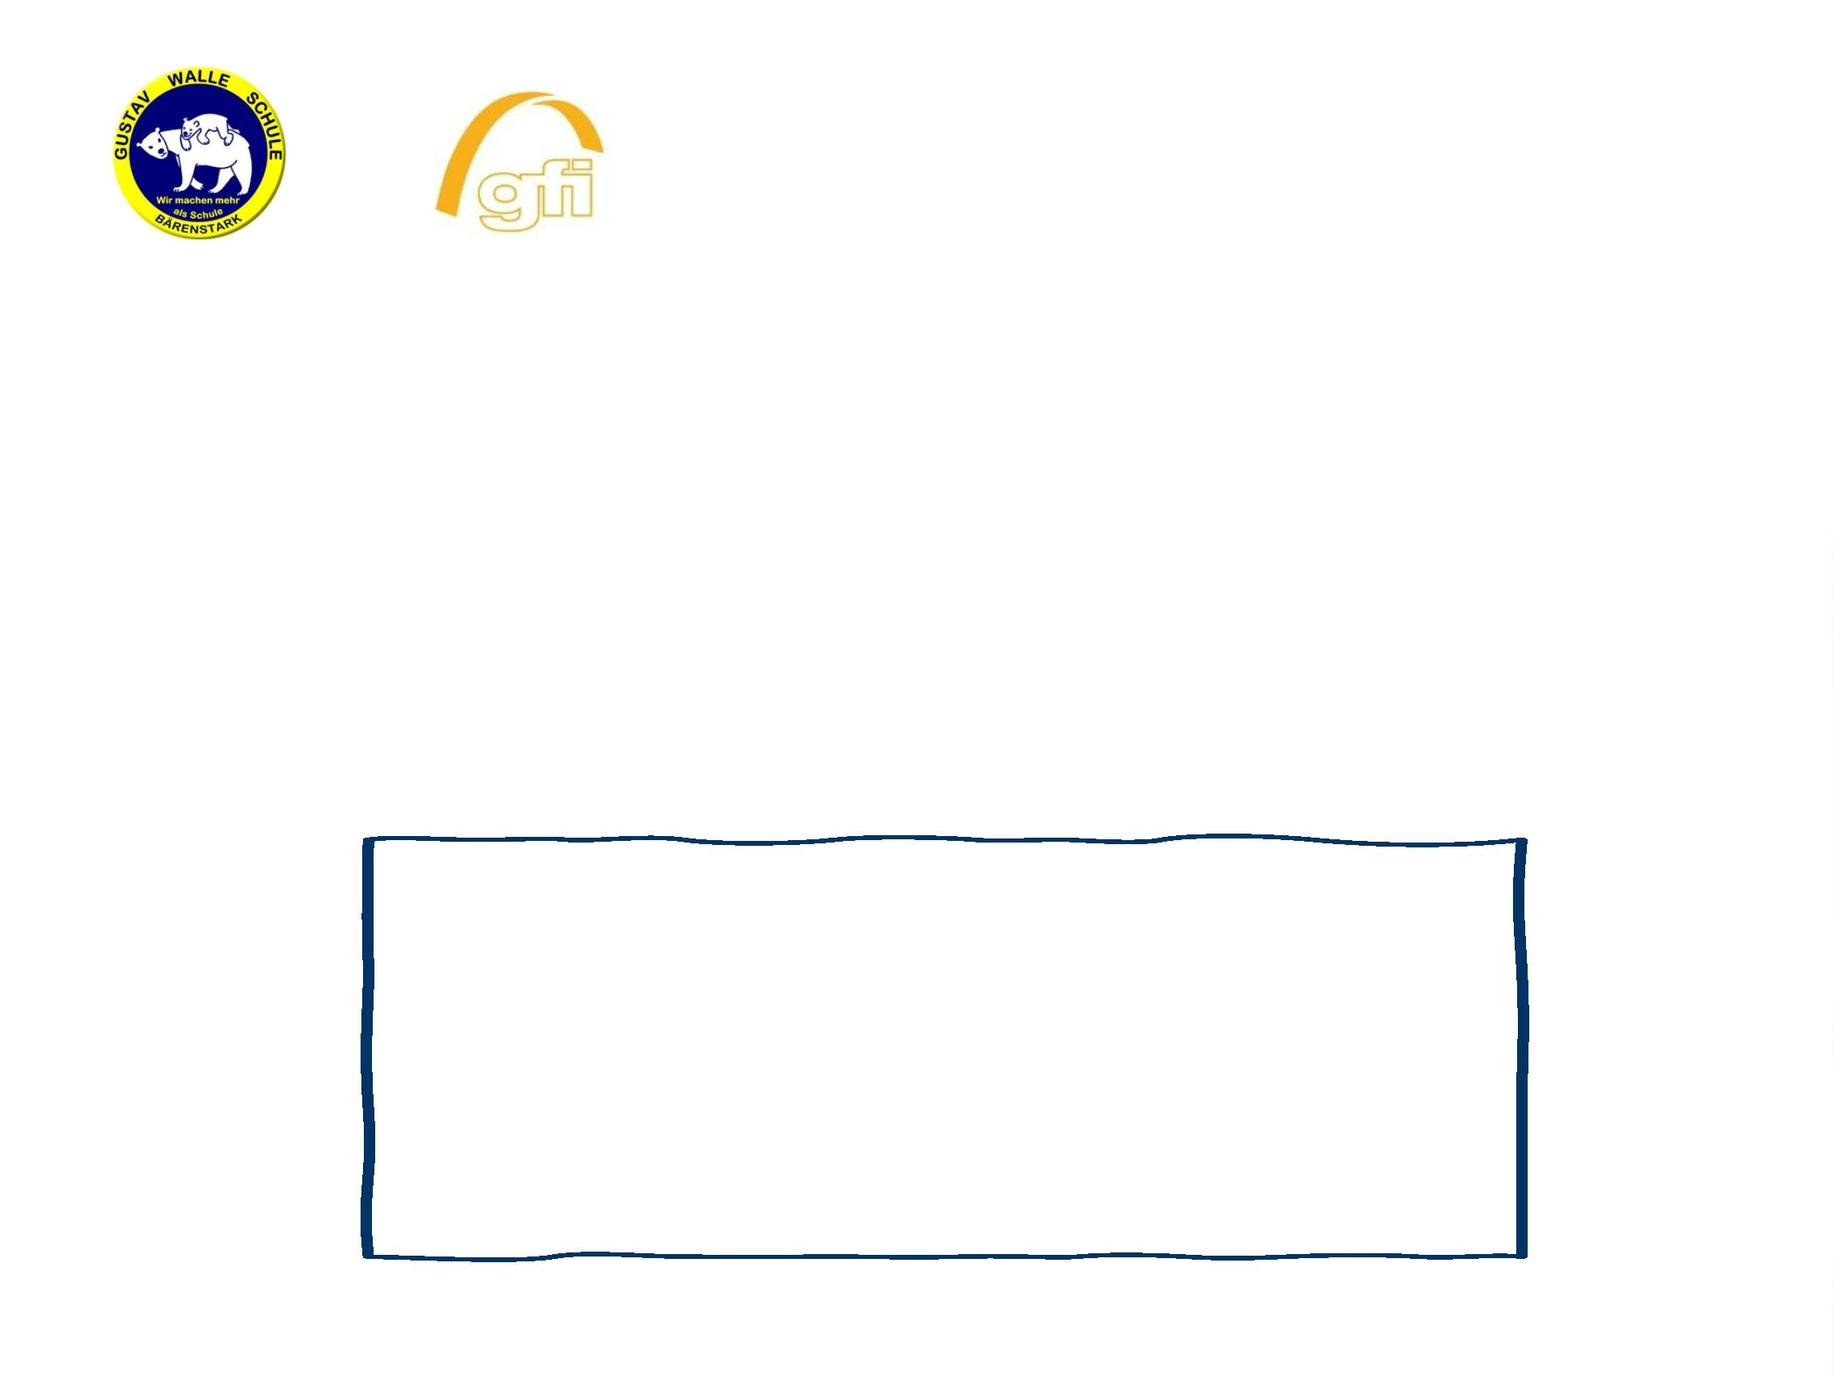

Eckdaten der gebundene Ganztagsschule
•
Ganztagsunterricht durch Lehrkräfte in rhythmisierter Form: Montag bis
Donnerstag jeweils bis 15:30 Uhr & Freitag bis 11:30 Uhr verpflichtend
•
•
Ausweitung des schulischen Angebots auf Freitag bis maximal 16 Uhr
Betreuung kostenfrei
•
Lernzeiten als Bestandteil des rhythmisierten Unterrichtstages von
Lehrkräften begleitet → individuelle Förderung
•
•
•
•
•
am Nachmittag unterstützt häufig eine weitere Kraft die Lehrkraft
Montag bis Donnerstag: keine weiteren schriftlichen Hausaufgaben
Spielzeit und Aktivitäten
Bewegungspausen vor bzw. nach dem Essen
Mittagessen im Klassenverband (Kosten: 71 €/Monat bei 10 Raten von Oktober bis Juli)
Stand: 1/2026
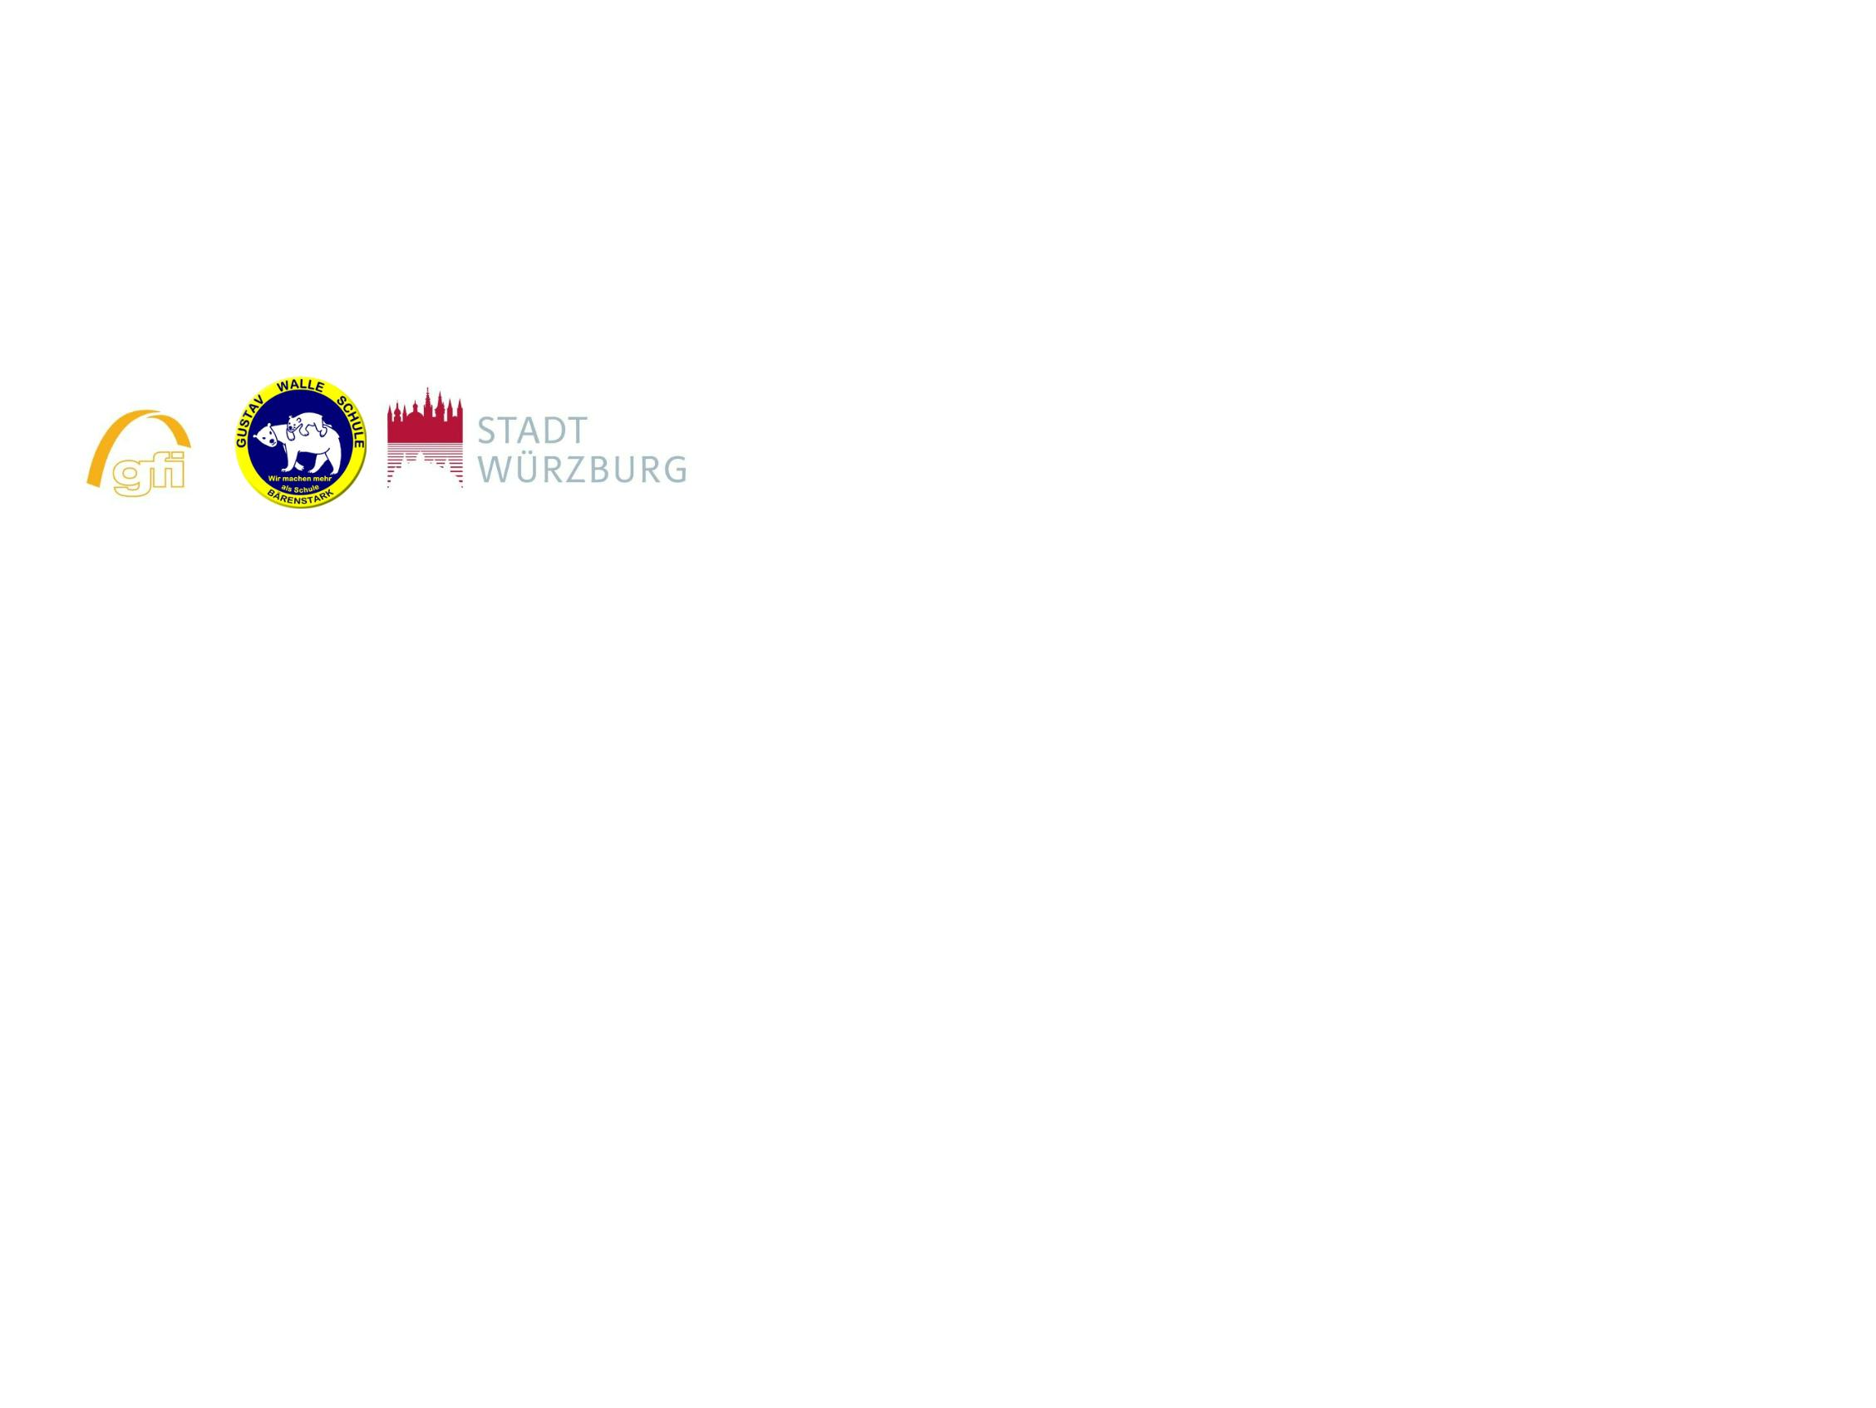

Beispielstundenplan der 1. Klasse
Uhrzeit
Montag
Dienstag
Mittwoch
Donnerstag Freitag
8
8
.⁰⁰ – 8.⁴⁵
GU
GU
GU
GU
GU
.⁴⁵ – 9.³⁰
GU
GU
GU
GU
bAG
GU
GU
GU
GU
9
.³⁰ – 10.¹⁵
Religion / Ethik
1
0.¹⁵ – 10.⁴⁵
P
A
U
S
E
1
0.⁴⁵ – 11.³⁰
bAG
GU
Sport
GU
bAG
Religion / Ethik
bAG
11.³⁰ – 12.¹⁵
2.¹⁵ – 13.¹⁵
Sport
bAG
schulisches
Angebot
1
Mittagessen mit Bewegungspause
mit
Mittagessen
bis maximal
1
3.¹⁵ – 14.⁰⁰
bAG
GU
GU
bAG
14.⁰⁰ – 14.⁴⁵
4.⁴⁵ – 15.³⁰
bAG
GU
Schwimmen
Schwimmen
bAG
bAG
bAG
FF
1
6 Uhr
1
GU: Grundlegender Unterricht, der die Fächer Deutsch, Mathematik, Heimat- und Sachunterricht,
Werken und Gestalten, Musik sowie Kunst umfasst.
Stand: 1/2026
